Муниципальное образовательное учреждение
дополнительного образования детей
«Центр развития творчества детей и юношества»

ПРАКТИЧЕСКОЕ ПОСОБИЕ
«Игровая кладовая»

Березовский

ПОЯСНИТЕЛЬНАЯ ЗАПИСКА

«Ее величество игра!» - уважительно говорил выдающийся российский педагог, талантливый разработчик теории игровой педагогики профессор Сталь Анатольевич Шмаков, характеризуя ее как «вечный двигатель» творчества, источник самопознания, самовыражения, видел в игре своеобразное «поле чудес», на котором должна строиться методика эффективной организации детского досуга и воспитания.
Мир игры для людей – естественное состояние, а участие в игровой деятельности зачастую способствует наиболее полной самореализации.
Ценность и значимость игры заключается в том, что она представляет собой интегральную деятельность. В игре могут трансформироваться все формы человеческой активности – физической и интеллектуальной, творческой и репродуктивной. В игре формируются мыслительные, адаптационные, стратегические, компенсаторные, оздоровительные задачи.
Материалы, представленные в данной работе, адресованы педагогам швейного производства, работающим с детьми от 12 до 16 лет. Они используются в нашем творческом объединении для решения следующих задач:
- активизировать познавательный интерес обучающихся;
- развивать коммуникабельность;
- создавать условия для творческого самовыражения;
- развивать внимание, память, мышление, воображение;
- формировать лидерские качества, организаторские умения, освоение
ролей;
- развивать конструктивное общение в составе социальной группы;
- создавать позитивный психологический климат в коллективе.
Практическое пособие включает разнообразные задания, тематические вопросы, кроссворды, игры, которые отличаются друг от друга по своему характеру и назначению. Отметим, что в творческом объединении игра выполняет важную коллективно – образующую, цементирующую функцию. Она носит диагностический, регулятивный, развивающий характер как для всего коллектива, так и для каждого его члена.
Данное пособие поможет учащемуся без особых затруднений, в интересной форме, изучить и запомнить новый материал, а педагогу провести диагностику знаний, умений и навыков обучающихся.
Эти материалы можно включать в свои традиционные и нетрадиционные формы работы и вовсе не обязательно полностью следовать предложенному. При использовании данных игровых материалов педагог может воспользоваться принципом вариативности. Представленные игровые технологии могут быть положены в основу работы педагога и дополняться в соответствии с основной задачей.
Важно сделать акцент на способностях своих воспитанников и только тогда можно добиться высоких и прочных результатов.
Рекомендации
Педагогические требования, которых необходимо придерживаться во время игры.

- Игра не должна включать даже моментную возможность риска, угрожающего здоровью детей, однако нельзя выбрасывать из игры трудные правила, выполнить которые нелегко.
- Необходимо следить за пригодностью атрибутов. Они должны быть безопасные, удобные для детей и гигиены.
- Игры не должны быть излишние азартными, унижать достоинства играющих.

Поскольку предлагаемые игры основаны на решении задач, преодолении известных трудностей, следует начинать с игр более простых, постепенно переходя к сложным.
Конец игры всегда должен быть результативным.

Существуют игры:
игры на внимание,
игры, приучающие ценить время,
игры, раскрывающие личностные возможности ребенка,
игры, развивающие глазомер,
игры, тренирующие наблюдательность,
игры на быструю реакцию и координацию движений,
игры, развивающие творческие способности,
игры, воздействующие на эмоции и чувства детей.

В целенаправленных играх много дидактизма, но ребята принимают их и играют с родителями, педагогами «швейного дела».
Дети большие фантазеры и выдумщики. Они смело привносят в игры свои правила, усложняют или упрощают содержание игры.
Следует поддерживать такой активный творческий подход к игре.
Есть игры, основаные на некоторой сюжетности. Распределение ролей – трудный момент игры. Надо следить за тем, чтобы в играх детям задавались такие роли, которые особенно подходят для их воспитания или наоборот, если целью ставить разыграть конфликтную ситуацию и в итоге совместно с учащимися найти пути их разрешения.
Можно ли превратить учебный процесс из избирательного труда в приятный радостный праздник. Иногда это получается.
Пользуясь представленными разработками вы сможете провести традиционные и нетрадиционные занятия по « ……» в ваших т/о.
И вовсе не обязательно следовать полностью предложенному. Возьмите это за основу, дополните в соответствии со своей основной задачей и талантами.
Надеюсь, что это пособие поможет в вашей нелегкой работе, буду рада, если мой опыт окажется полезным.

ЗАДАНИЕ «РАЗБЕРИ МЕНЯ НА ЧАСТИ»

Цель: закрепление знаний учащихся по пройденному материалу.

Ход: На схеме игла разбита на части. Каждая часть имеет свое название. Детям раздаются карта, на которой необходимо расставить буквы напротив верного ответа.

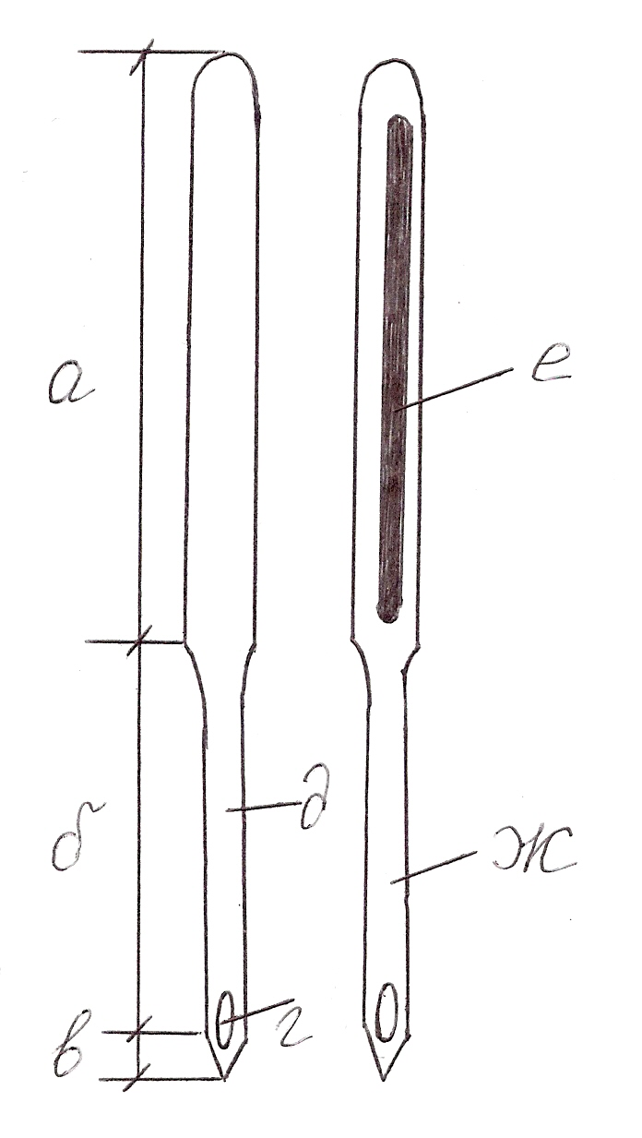
Колба
Лезвие
Остриё
Ушко
Длинный желобок
Лыска
Короткий желобок

ЗАДАНИЕ «ЛОВИ ОШИБКУ»

Цель: обучение учащихся плоскостному видению фигуры человека,
закрепление знаний по теме «Измерение фигуры».

Ход: Необходимо найти ошибку на данных рисунках.
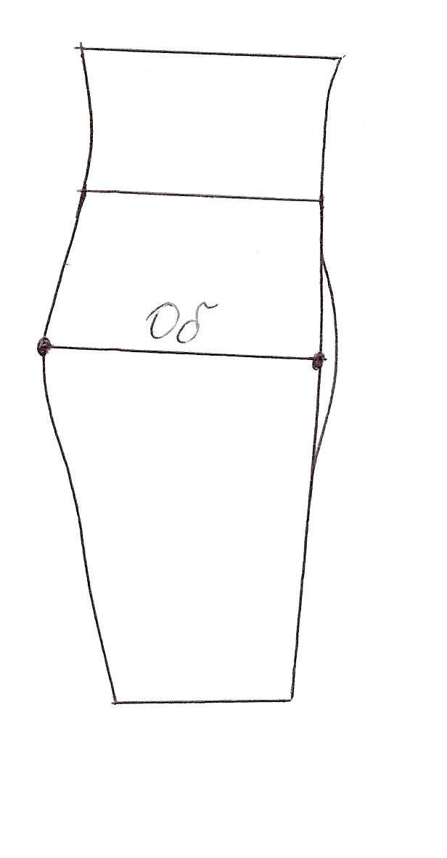
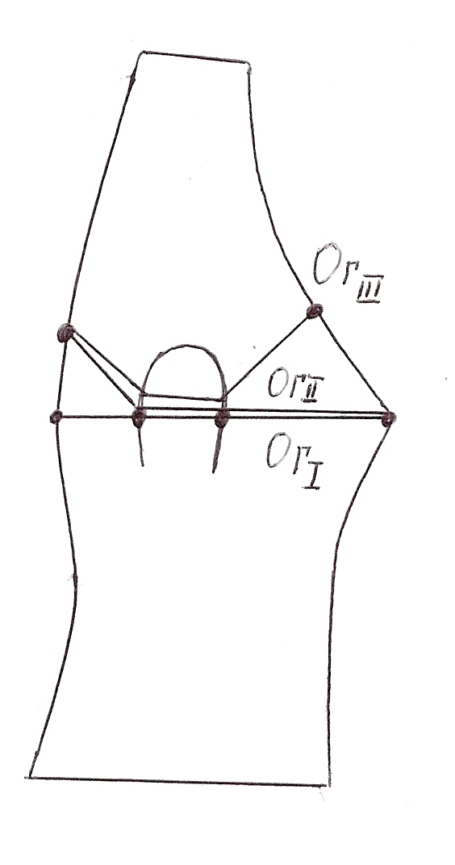

Рис.1 Рис.2

Ответ: Рис.1 ошибка – Ог I и Ог III
Рис.2 при измерении Об не учтен выступ живота.

Прием «ИДЕАЛ»

Цель: обучение учащихся умению видеть и разрешать проблему.

Ход: Педагог задает группе детей проблемную ситуацию. Дается схема ответа. Учащимся необходимо ответить на вопрос по приему «идеал» и разыграть мини сценку с разрешением проблемы.

Например: Была ли у вас такая ситуация? Вы купили платье или сшили, но вы
его не носите, хотя ткань красивая и сшито качественно!

Схема ответа:
- Какую главную проблему должны решить герои?
- Какой важной информацией снабдил вас автор?
- Что вы еще знаете, что помогло бы решить проблему?
- Каковы три главных способа решения проблемы?
- Выберите наилучший способ решения проблемы?

Прием «СИНКВЕЙН»

Цель: развитие логического мышления у обучающихся.

Ход: Детям задается одно слово – существительное, к которому они должны
составить дается четверостишье по предложенной схеме.
Схема:
- Предмет (одно существительное).
- Описание предмета.
- Три глагола характеризующие предмет.
- Обобщённое слово.

Например:
- Одежда.
- Теплая, удобная, красивая.
- Носится, стирается, украшает человека.
- Вещь.

Прием «КЛАЙСТЕР»

Цель: развитие кругозора обучающихся по предложенной теме.

Ход: Педагог перед новой темой задаёт вопрос с целью выявления багажа знаний учащихся. Ребята на листе бумаги строят схему ответов. Затем учащиеся дополняют структуру, прослушав материал по данной теме. Происходит актуализация знаний учащихся.

Например:

Синтетические ткани
Химическое Свойство Вид Способ ?
волокно волокна выработки
? ?
Гигиенические Капрон

Эксплуатационные Ацетат

Экономические Эластан

Эстетические

Физические

МЕТОД «НАЧИНАЮЩИЙ УЧИТЕЛЬ»

Цель: помочь обучающимся легко запомнить новый материал.

Ход: Педагог выдаёт три текста, которые включают в себя незнакомый детям материал. Ребята читают, и пересказывают его друг другу по цепочке. Так, каждый ребенок, прослушав и проговорив все три темы быстрее запоминает большой объем учебного материала за одно занятие.
Происходит взаимообучение.

МЕТОД «ВЗАИМНЫЙ ДИКТАНТ»

Цель: развитие у учащихся умения проводить самооценку своих знаний.

Ход: Учащиеся работают в паре, каждый из них даёт задание другому. Затем происходит проверяет ответов и выставляются балы от 1 до 5.

Вопрос: Как записывается мерка длина талии спинки вторая.
Ответ: Дтс II

ПРИЁМ «ПРОБЛЕМНЫЙ ВОПРОС»

Цель: обучение учащихся умению грамотно ставить вопрос.

Ход: Учащиеся самостоятельно формулируют вопросы, по пройденному материалу и задают их другим детям.
Условие: Необходимо составить вопрос с применением профессиональной терминалогии.

ПРИЁМ «ОПИШИ НЕ НАЗЫВАЯ»

Цель: обучение учащихся грамотному изложению своих мыслей.

Ход: Учащийся описывает предмет, материал, инструмент и т.п. по теме, применяя профессиональные термины, определения. Другие учащиеся отгадывают.

ЗАДАНИЕ «ЧЕРТЁЖНИК»

Цель: диагностирование знаний учащихся по теме «Детали одежды».

Ход: Ребятам раздаются карты, на которых изображены точки и буквы. Учащимся необходимо соединить точки согласно алфавиту и назвать полученный чертёж.

Например:
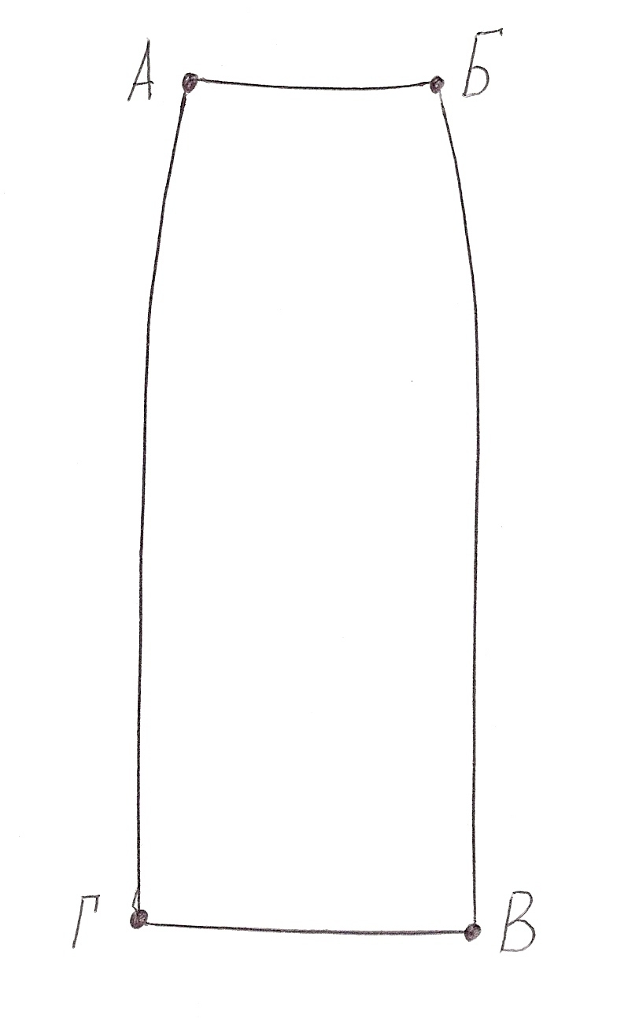
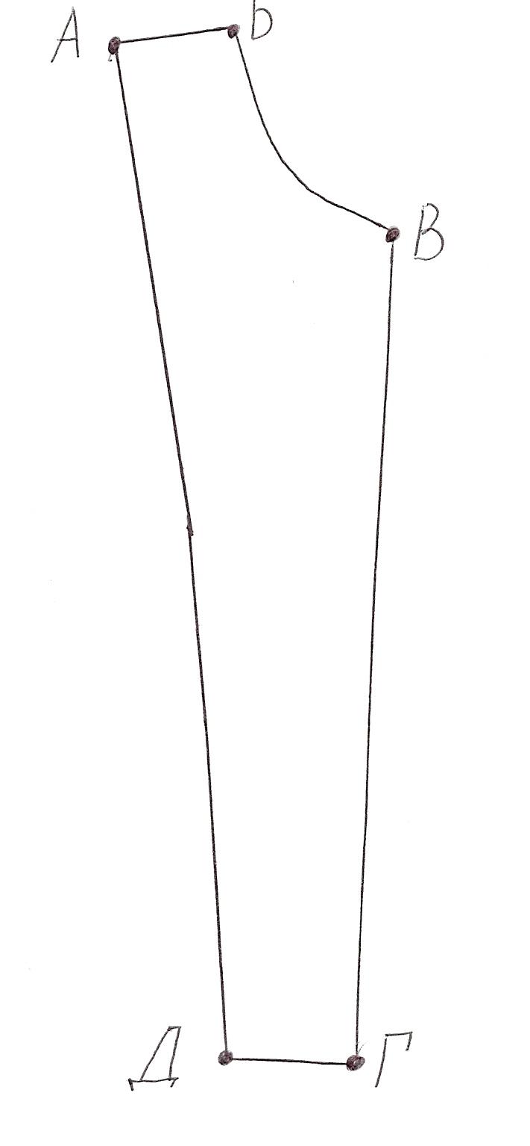
Юбка Подборт

ЗАДАНИЕ «МОЗАЙКА»

Цель: закрепление знаний учащихся по теме.

Ход: Педагог выдаёт конверт с мозаикой согласно пройденного материала. Учащимся необходимо собрать из кусочков разной формы детали одежды, зарисовать, дать название и подписать срезы.

Например:

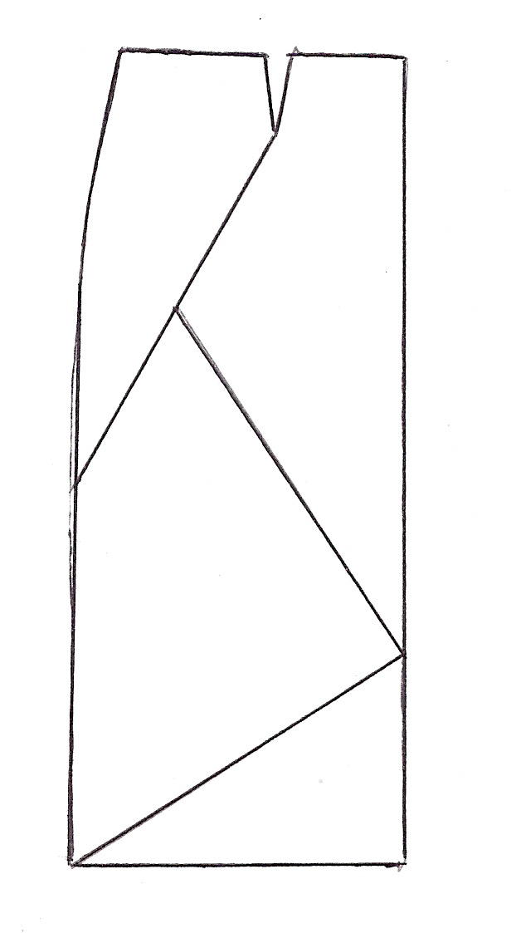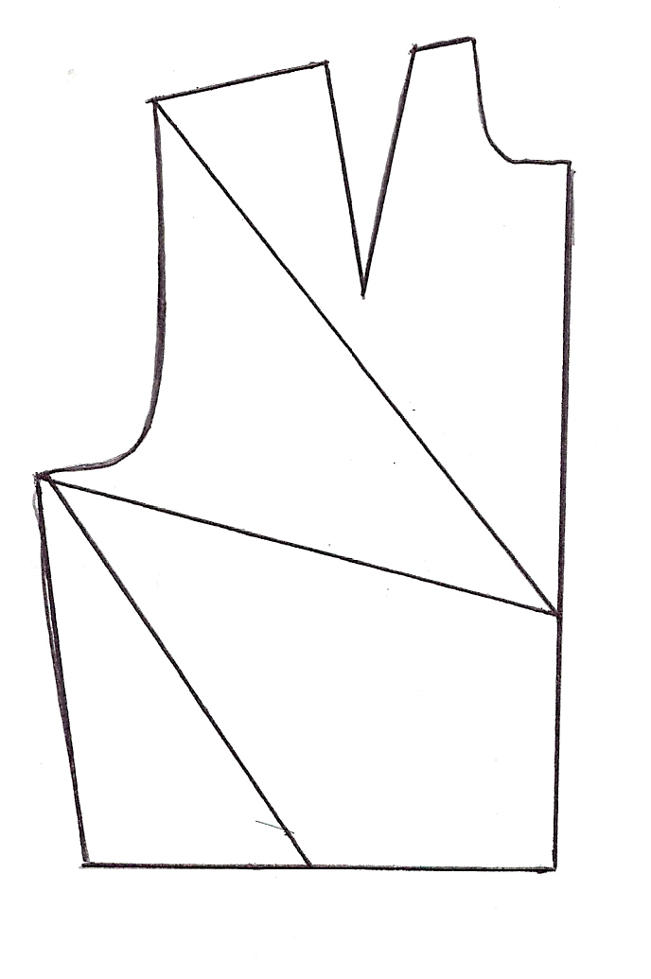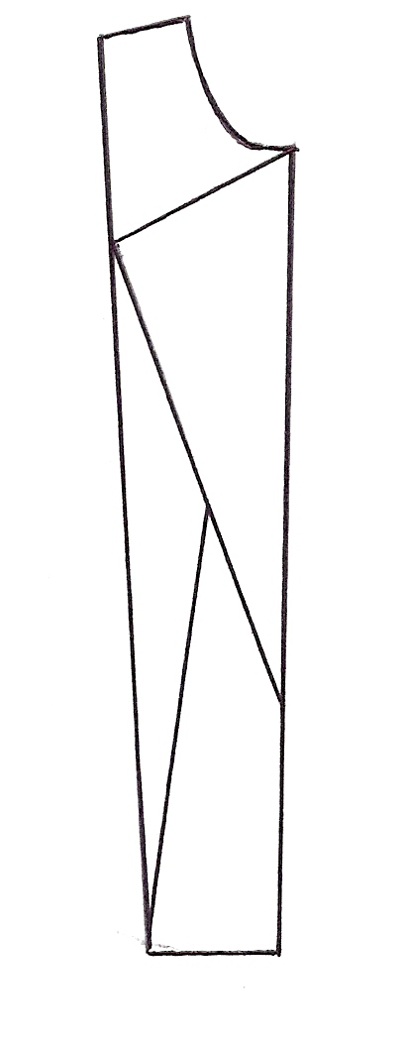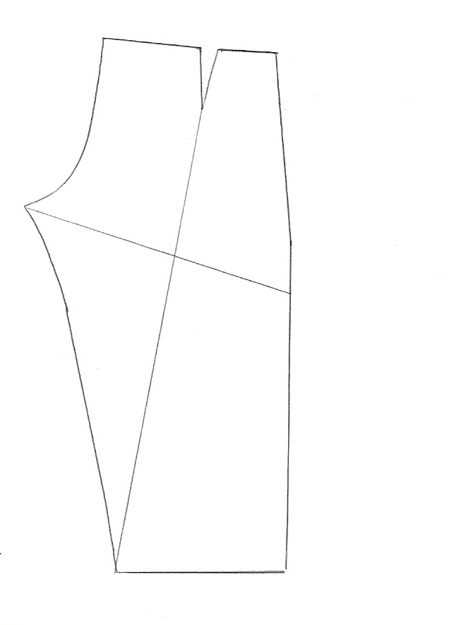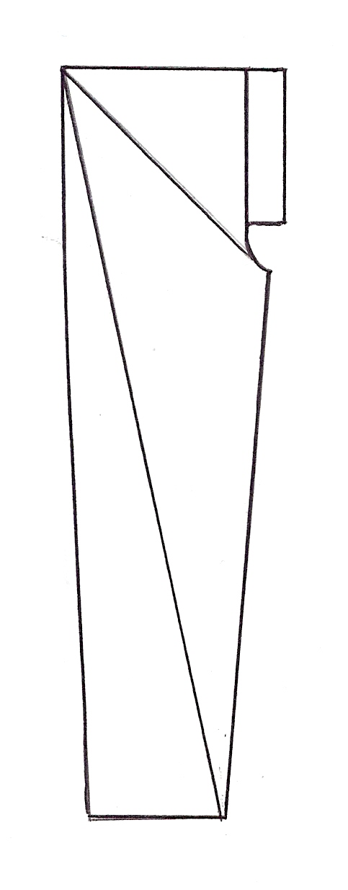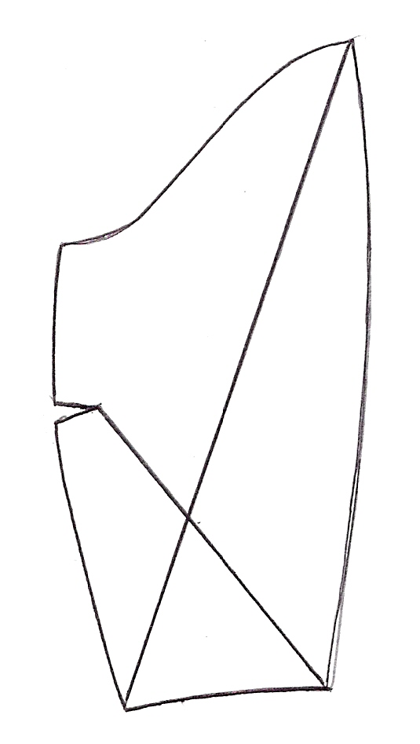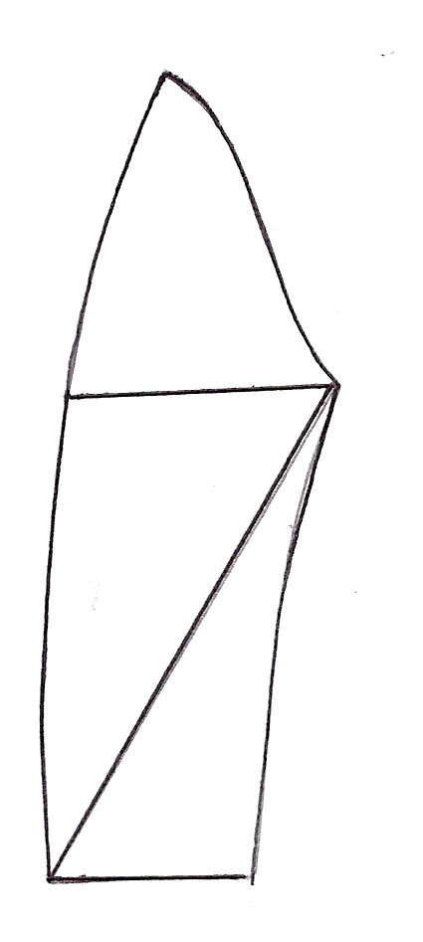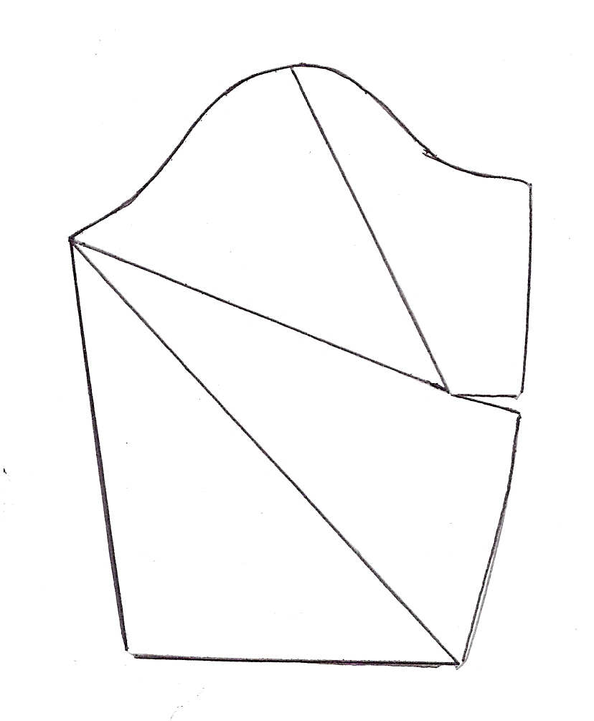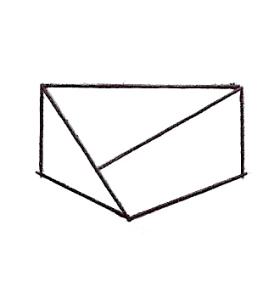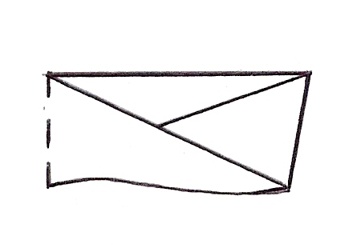

ИГРА - РАЗМИНКА «ДАРТС»

Цель: развитие у учащихся глазомера и закрепление пройденного материала.

Ход: Учащиеся бросают дротик и, отвечая верно на вопросы, набирают баллы. Чем выше балл, тем сложнее вопросы. Игра заканчивается по истечении времени, которое определяет педагог. Определяется победитель.

Например: Вопросы:
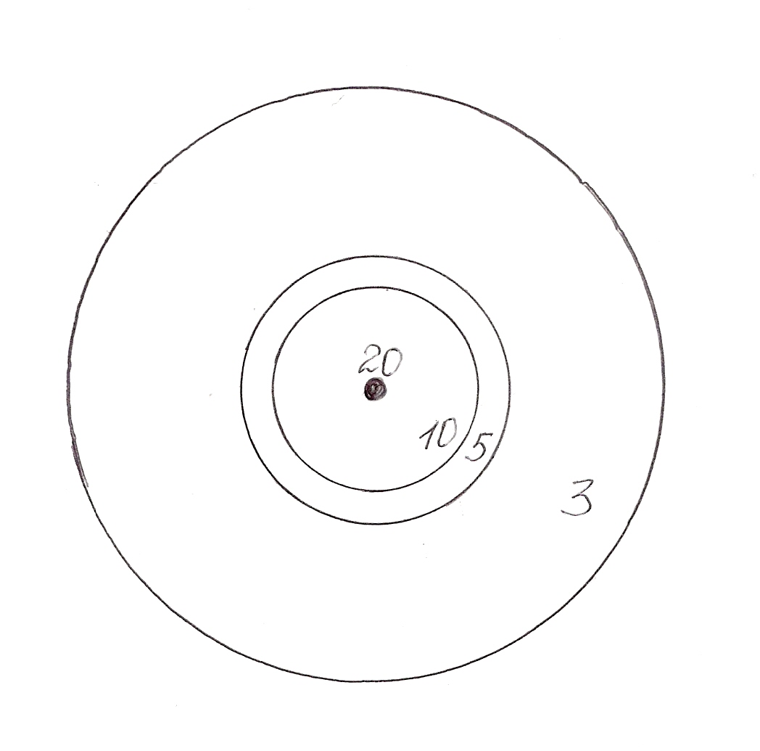
3 балла – вид волокна?
5 баллов – приспособление для швеи-ручницы?
10 баллов – какая главная мерка при пошиве
юбки?
20 баллов – какой город считается законодателем
моды?

ИГРА – РАЗМИНКА «ПОЙМАЙ МЯЧ»

Цель: диагностирование знаний.

Ход: Учащиеся встают в круг, педагогом задаётся тема и выдаётся мяч детям. На каждый бросок мяча необходимо сказать слово относящиеся к данной теме.

ИГРА «БЕЗ САНТИМЕТРА»

Цель: развитие у учащихся глазомера.

Ход игры: Педагог даёт задание учащимся, например, сколько раз карандаш уложиться на доске, столе? Учащиеся делятся на две команды. За каждый верный ответ присуждается три балла. Ведущий проверяет правильность ответов. Соревнование продолжается 4-5 минут.

ИГРА «СИЛУЭТ»

Цель: развитие у учащихся абстрактного мышления.

Ход игры: Педагог даётся детям предмет. Обучающимся необходимо зарисовать его силуэт и назвать форму.

Например:

Мяч Фотоаппарат
форма – круг форма – прямоугольник

Силуэт Силуэт

ИГРА «БАНК»

Цель: обучение детей стратегическому мышлению, раскрытие своего потенциала знаний в швейном деле.

СТРОИМ ДОМ МОДЫ

МОДА

Цена дома 4 070 рублей.

Условие игры: Педагогом выдаются карты «Дом». В каждом окне пятиэтажного дома стоит цена. За каждой ценой скрывается свой вопрос. Отвечая верно, вы зарабатываете деньги, двигаясь поэтапно вверх. Задача учащегося ответить на все вопросы правильно и набрать 4 070 рублей. На эти деньги учащиеся смогут купить стройматериалы и построить свой дом моды. Если он не отвечает на все вопросы, то существует дополнительный банк, в стоимость вопроса выше, соответственно вопрос сложнее. Выбор за играющим рискнуть или нет. Победителем считается тот, кто полностью построил «дом моды». Предпринимателем считается тот, кто построил «дом моды» и у кого остались деньги на его открытие.

Ход игры:
Вопросы:
1 этаж
50 руб. – К каким тканям относится сукно?
60 руб. – Обработка срезов с целью их предохранения от осыпания?

2 этаж
100 руб. – Силуэт, что это? Какие виды силуэтов бывают?
150 руб. – Какие стили бывают в чем различие?

3 этаж
300 руб. – Деккатеровка – что это?
360 руб. – Нити, идущие поперёк ткани?

4 этаж
500 руб. – Соединение двух деталей равных по величине стежками постоянного назначения. Как называется термин?
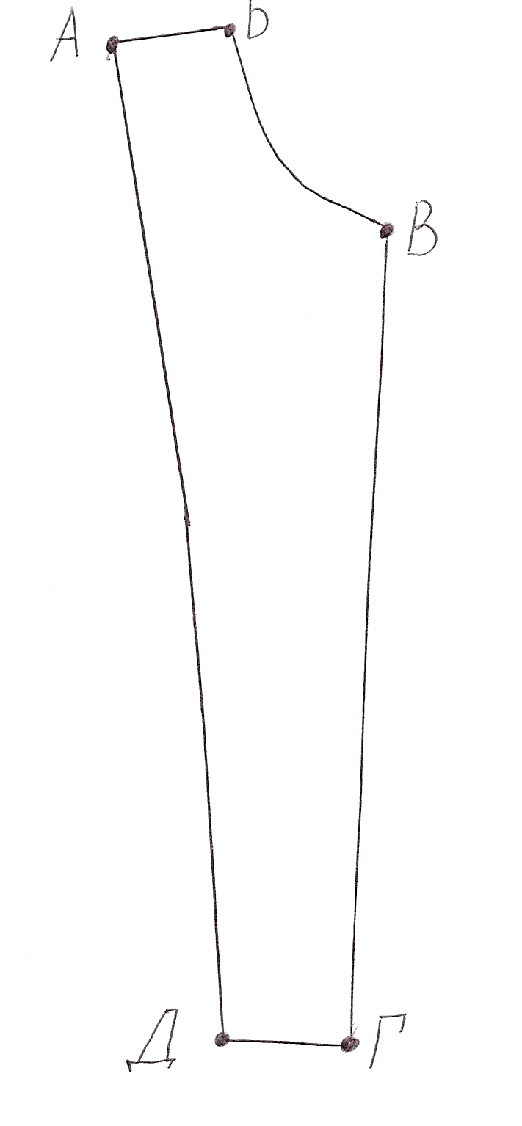
650 руб. – Присоединение мелкой детали к мелко крупной стежками временного назначения. Как называется термин?

5 этаж
900 руб. – Назвать деталь и срезы деталей?

1000 руб. – Как называется смешанный стиль? (диффузный)

«ДОМ»
5 этаж
1000 | 900
4 этаж
500 | 650
3 этаж
360 | 300
2 этаж
100 | 150
1 этаж
60 | 50

Дополнительные вопросы:

950 руб. – Приспособление для удаление ниток? (колышек)

1200 руб. – Это деталь есть в одежде и в швейной машине? (рукав)

1500 руб. – Соединение деталей с последующим вывёртыванием. Как
называется термин? (обтачивание)

1700 руб. – Как называется стиль «Шанель»? (классический)

2000 руб. – Что является предшественником одежды? (татуировка)

БАЗА МАТЕРИАЛОВ
МОДА
крыша – 1200 руб. вывеска – 300 руб. окно – 235 руб. за 1 шт.
корпус – 1500 руб. лестница – 600 руб.

